**NỀN TẢNG HỌC VÀ THI TRỰC TUYẾN ELEARNING**

**TÀI LIỆU HƯỚNG DẪN SỬ DỤNG**

**Phiên bản Trường Học**

1. **User đăng nhập Elearning hệ thống sẽ tự đồng bộ từ vnEdu sang.**
2. **Khi vướng mắc cần hỗ trợ vui lòng liên hệ hotline:**

02713.833789, 02713.860860

hoặc di động: 0942.897179, 0911.192366, 0918.901000

I.**Mô tả chung**

Mục đích của tài liệu là hướng dẫn các giáo viên tạo khóa học, bài giảng, bài kiểm tra cho học sinh. Tài liệu nêu rõ các chức năng và quy trình sử dụng của hệ thống. Hướng dẫn các thầy cô giáo sử dụng hệ thống một cách chi tiết, rõ ràng, đầy đủ. Sau đây là tổng quan trình tự sử dụng.

**B6: Tạo bài thi/bài kiểm tra**

**B5: Tạo danh sách câu hỏi**

**B4: Quản lý học viên khóa học**

**B3: Tạo mới và quản lý các bài giảng trong khóa học**

**B2: Tạo mới, cấu hình khóa học**

**B1: Truy cập và đăng nhập hệ thống**

1. **Hướng dẫn sử dụng dành cho giáo viên**

**B1:** Giáo viên truy câp vào đường dẫn: <http://thptnguyenhuebl.lms.vnedu.vn/>

(mỗi trường có 1 link khác nhau), đăng nhập **tài khoản** và **mật khẩu** được cấp

|  |  |
| --- | --- |
|  |  |

**B2:** Vào trang quản trị-> Quản trị khóa học->Danh sách khóa học-> Các chức năng(Thêm Khóa học): điền đầy đủ các thông tin cấu hình khóa học

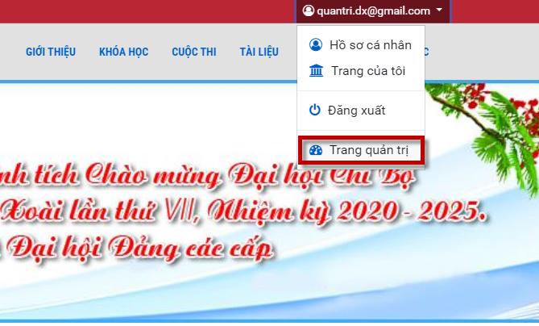

Thêm khóa học:

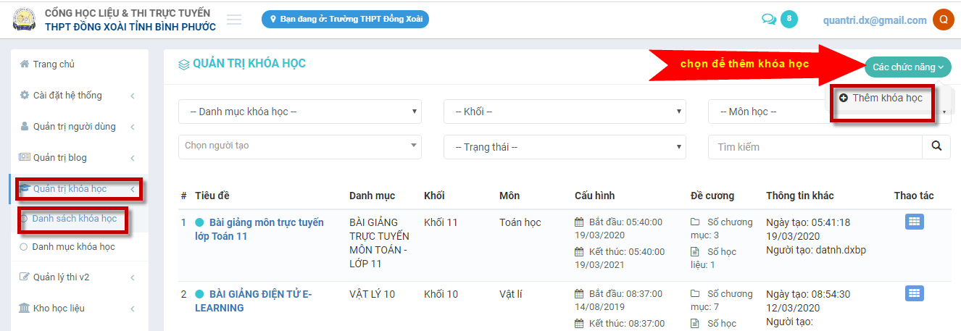

Nhập các thông tin chi tiết cho khóa học (lưu ý nhập đầy đủ các trường có dấu *)

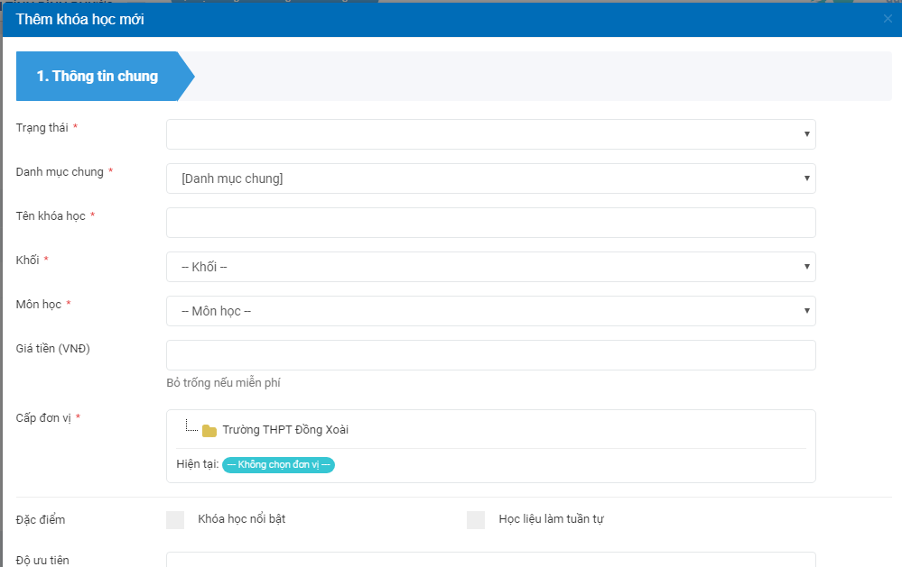

Nhập cấu hình khóa học, cấu hình chương mục (để thêm học liệu) sau đó lưu lại

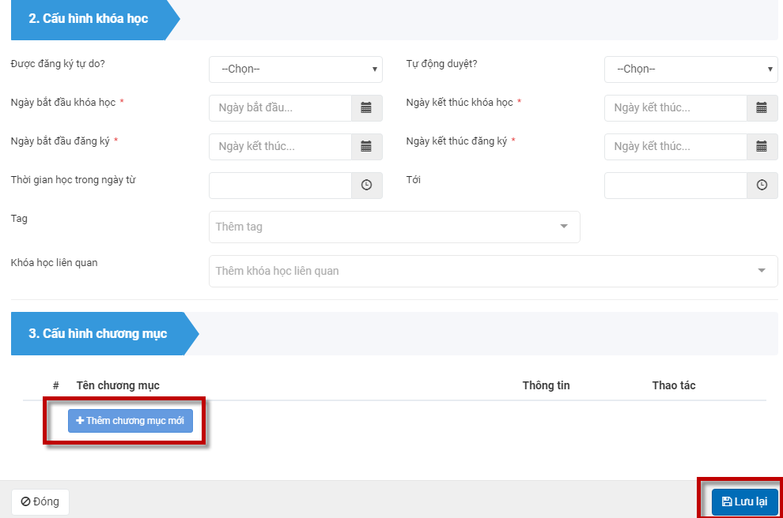

Nếu chưa có danh mục môn học, GV tạo danh mục môn học theo bước sau:

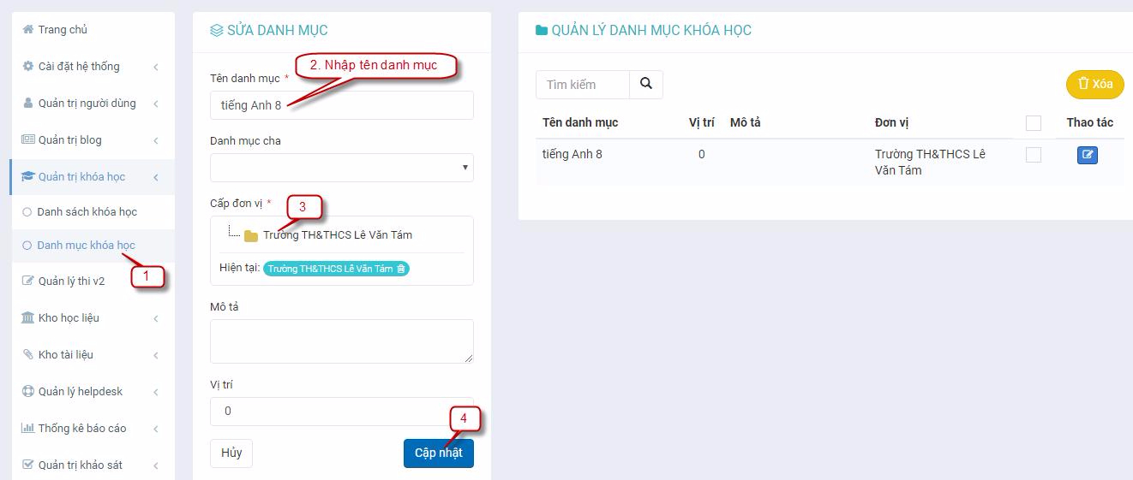

**B3:** Click chọn vào **Đề cương** -> **Thêm mới học liệu** -> để thêm các bài giảng vào khóa học

|  |  |  |
| --- | --- | --- |
|  |  |  |

**B4:** Vào **Các chức năng**-> **quản lý học viên** để thực hiện thêm, xóa danh sách học sinh của khóa học

|  |  |
| --- | --- |
|  |  |

Chọn **“Thêm từ danh sách người dùng”**

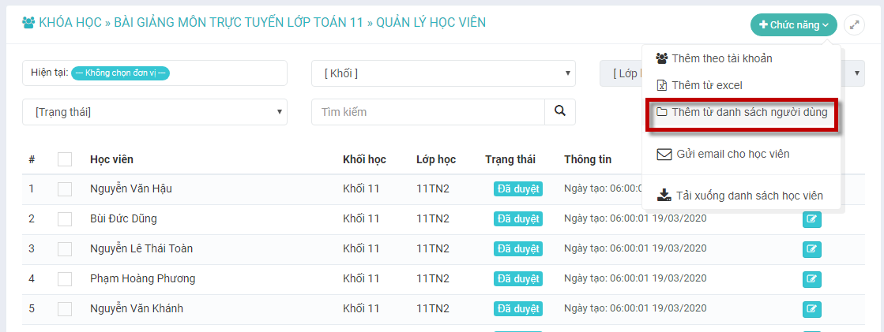

Chọn “Trường”, “Khối”, “Lớp”, và tìm kiếm sau đó tích chọn tất cả rồi lưu lại

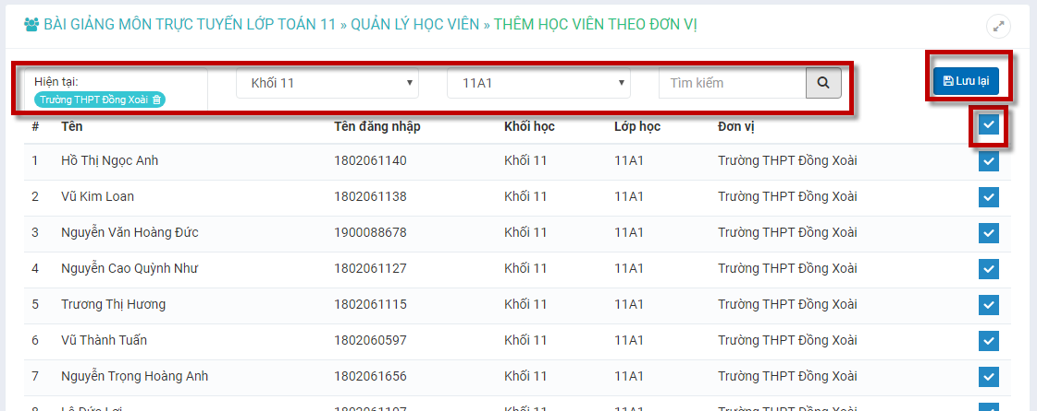

**B5:** Vào Quản lý thi-> Kho câu hỏi-> Tác vụ để import file câu hỏi theo mẫu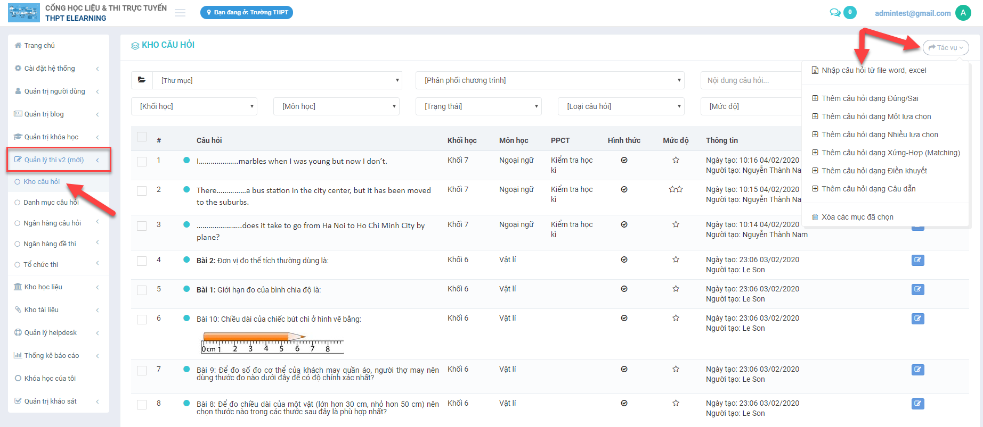

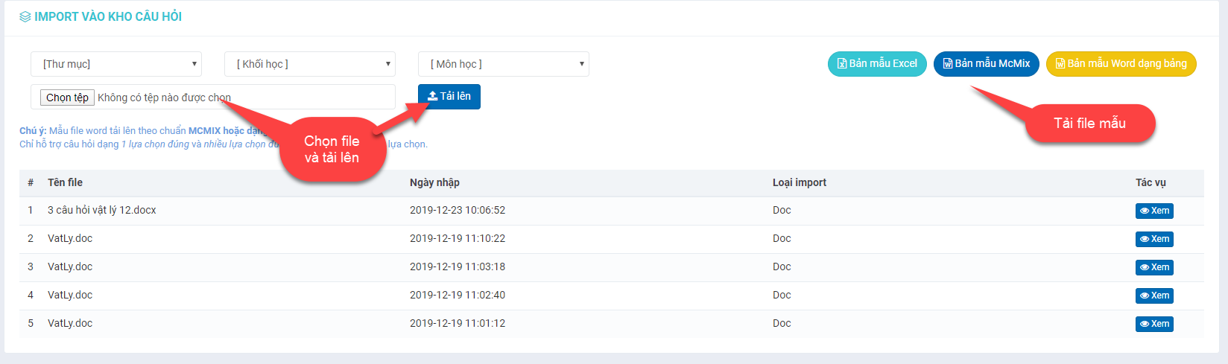

**B6:** Chọn Khóa học có sẵn-> Đề Cương->Thêm mới học liệu(Bài thi) để tạo bài kiểm tra cuối khóa học (Xem lại bước 3)

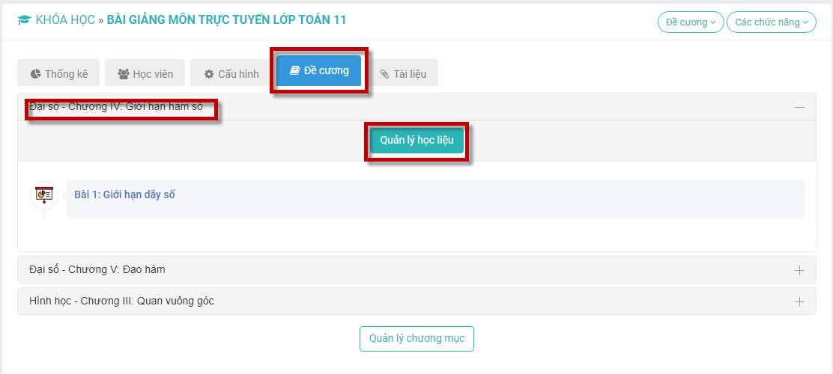

Chọn **“Quản lý học liệu” sau đó chọn “Thêm mới học liệu”** và cuối cùng chọn **“Bài giảng video”** hoặc **“Bài tập về nhà”**

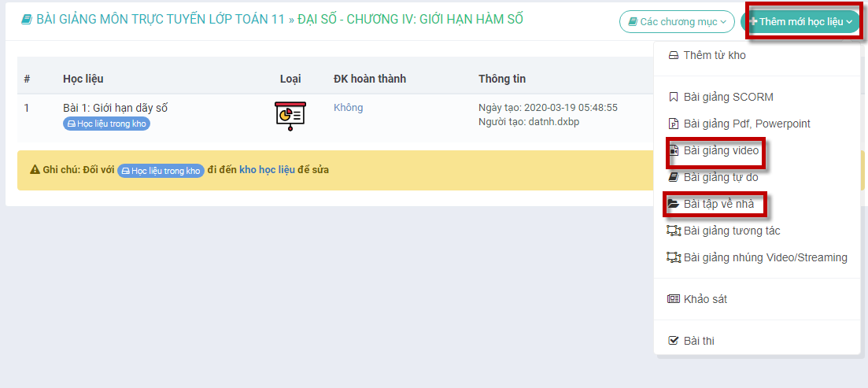

**B7:** Chọn Khóa học có sẵn-> Tài liệu->Quản lý tài liệu để thêm mới tài liệu

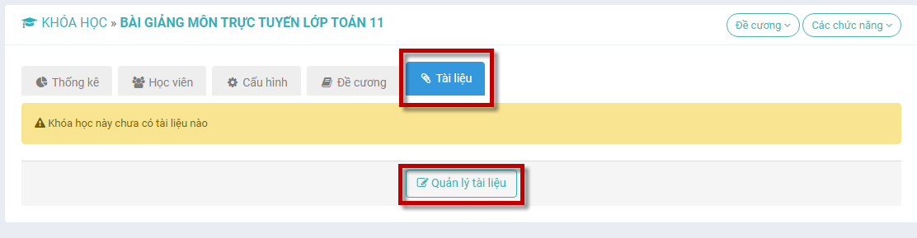

Chọn kéo thả hoặc nhấp để chọn file sau đó tải lên và lưu

